ШТРИХИ ИСТОРИИ
СТАДИОНУ «ГЕОЛОГ» – 35 ЛЕТ

В конце 70-х – начале 80-х годов прошлого столетия занятиям физкультурой и спортом предавалось огромное значение. В районе проводились зимние и летние спартакиады, развивались военно – технические виды спорта: автомобильный, мотоциклетный, стрелковый, радиоспорт. При Доме пионеров работали стрелковый тир и стандартный спортивный зал. Руководство развитием массовой физической культурой осуществлял райспорткомитет.
Работа по привлечению населения к занятиям физической культурой и спортом стояла на контроле у районного исполнительного комитета Совета народных депутатов. Проведя анализ работы спорткомитета за 1983 год, районный исполнительный комитет принимает Решение (от 22.03.1984 № 79) об «усилении работы по привлечению подростков и работников трудовых коллективов к систематическим занятиям физкультурой и спортом, о создании и строительства культурно – спортивного комплекс за счет кооперирования средств профсоюзных организаций».
Райкому ДОСААФ (добровольное общество содействия Армии, авиации и флота) совместно с Производственным управлением жилищно – коммунального хозяйства было поручено разработать проектно – сметную документацию и приступить к строительству здания водно-моторной станции и помещения для хранения лодочных моторов на 200 – 250 ячеек.
Для строительства спортивных сооружений были привлечены Александровское АТП, УМС – 8, рыбокомбинат, АНГРЭ, РСУ – 3, ПУЖКХ, ПМК п/о «Томсктрансгаз», ДРСУ и другие предприятия и организации. Всего в долевом строительстве стадиона было задействовано 26 организаций.
22 июля 1987 года, выполняя решение областного партийно – хозяйственного актива от 17 августа 1985 года, районный исполнительный комитет принимает Решение (№ 94) о проведении в с. Александровское 30 – 31 июля 1988 года III-их летних спортивных игр геологов Томской области. Для подготовки и проведения игр был утвержден организационный комитет в составе 26 человек. Председателем оргкомитета был избран Битко Ю.В., председатель Александровского райисполкома. Заместителями председателя оргкомитета избраны:
Шестаков Г.Н. – генеральный директор объединения «Томскнефтегазгеология»,
Пузиков А.В. – второй секретарь Стрежевского ГК КПСС,
Денисова В.П. – секретарь Стрежевского ГК КПСС,
Пфейфер А.А. – заместитель председателя Александровского райисполкома,
Кнырь Н.И. – председатель теркома профсоюза рабочих геологоразведочных работ,
Данилин Ю.П. – председатель объединенного облсовета ДСО профсоюзов.

На рассмотрении оргкомитета стояли следующие задачи: утверждение плана работы и главной судейской коллегии, контроль за подготовкой спортивных сооружений и подготовкой к спартакиаде служб безопасности, утверждение сценария открытия и закрытия соревнований, оформление поселка городского типа и стадиона, хозяйственно – бытовые вопросы, культурно – массовая и идеологическая работа.

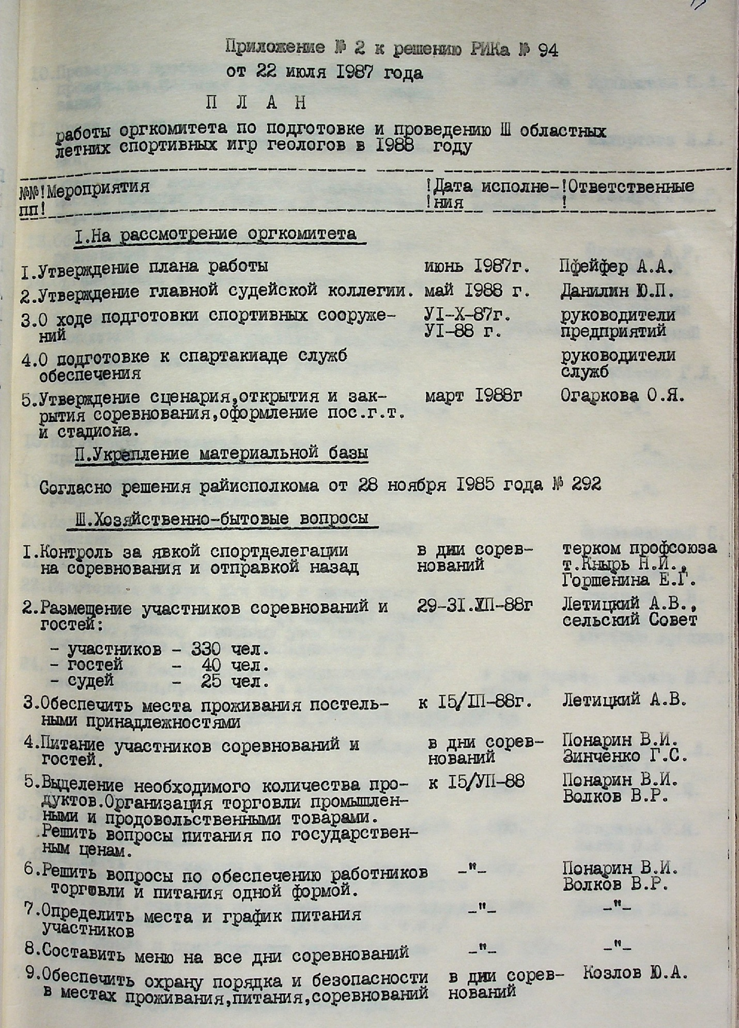

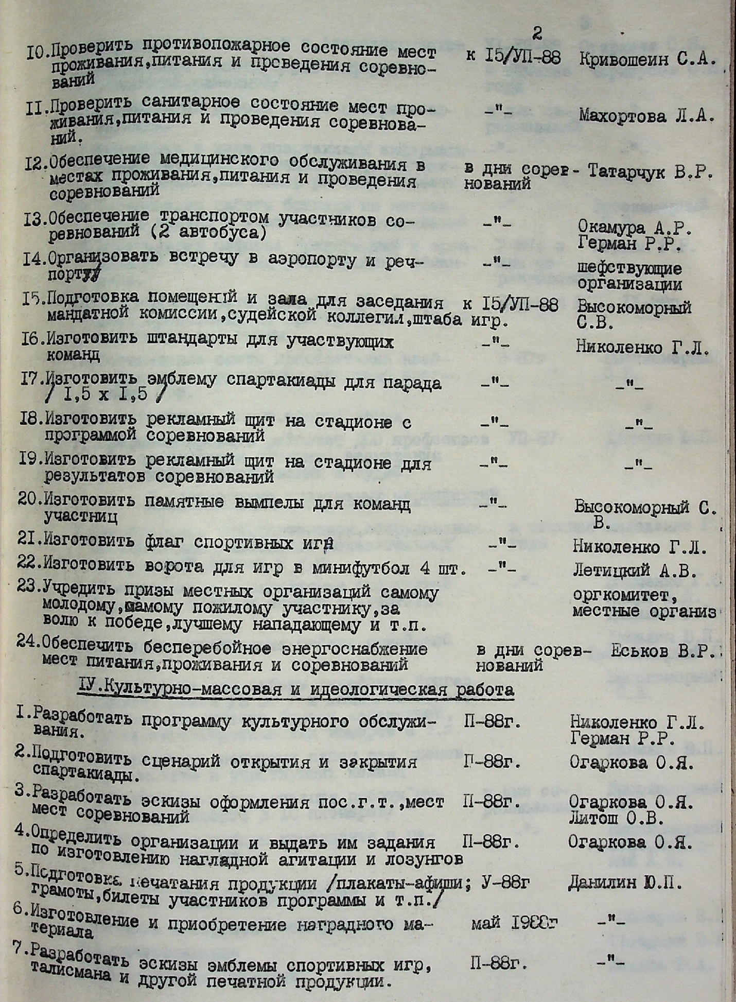

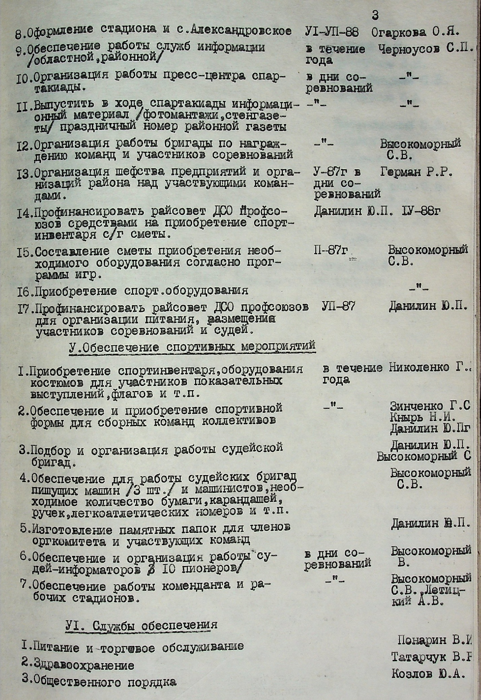
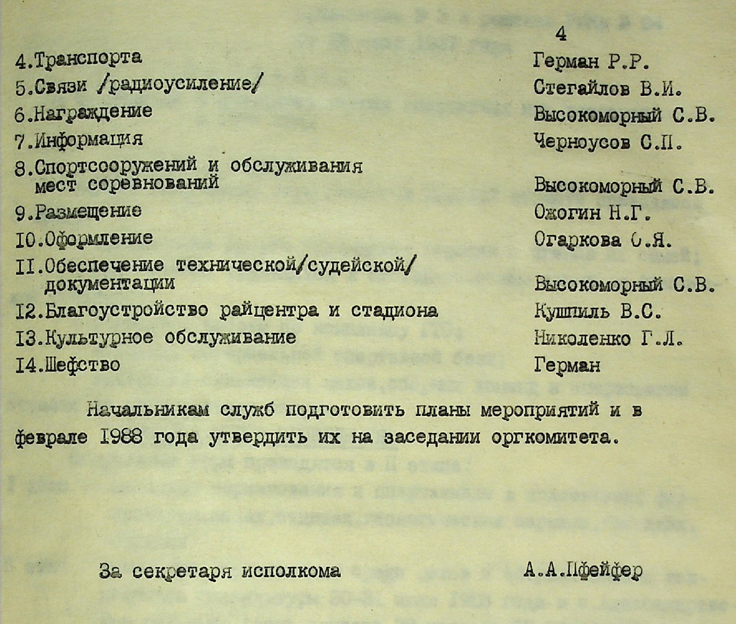

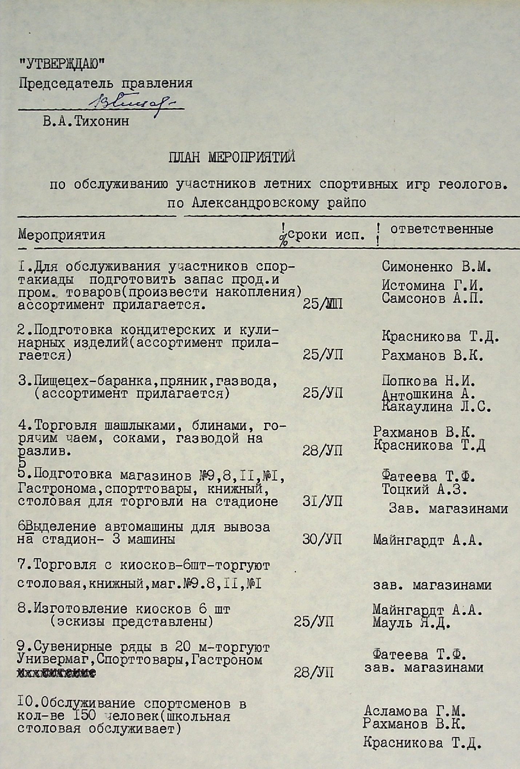
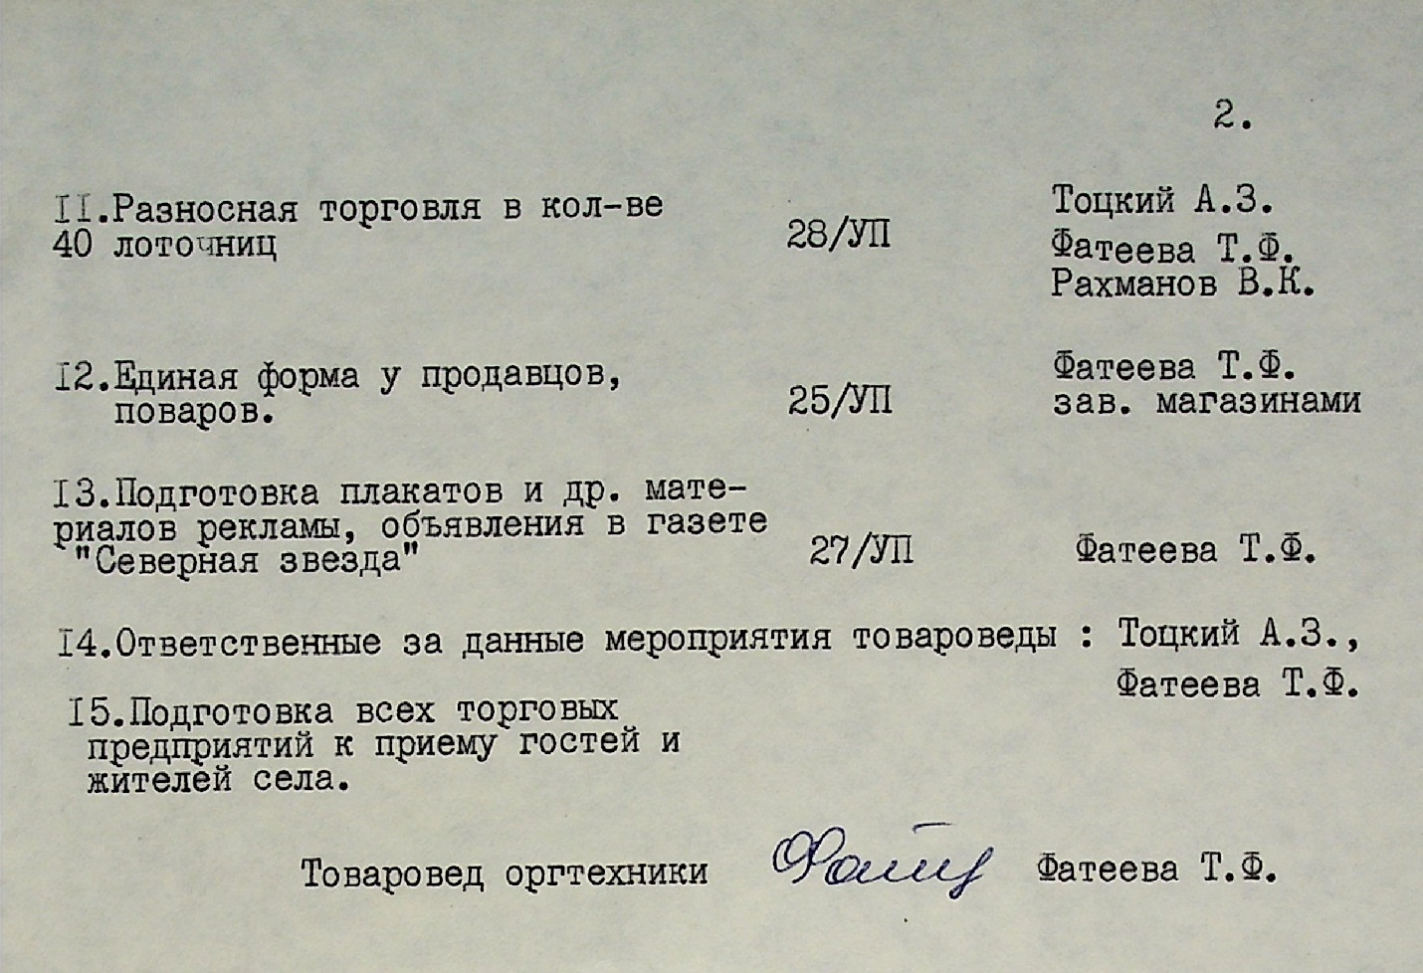

Было разработано «Положение о проведении III областных игр геологов в 1988 году», в котором были прописаны цели и задачи, время и место проведения, руководство подготовкой и проведением спортивных игр, а также участники и программа III областных летних спортивных игр.
В спартакиаде должны были принять участие 12 команд:
- Александровская нефтегазоразведочная экспедиция
- Васюганская нефтегазоразведочная экспедиция
- Западная нефтегазоразведочная экспедиция
- Каргасокская нефтегазоразведочная экспедиция
- Колпашевская нефтегазоразведочная экспедиция
- Колпашевское строительно – монтажное управление
- Томская геологоразведочная экспедиция
- Томская комплексная тематическая экспедиция (объединенный коллектив)
- Томский геофизический трест
- Ремонтно – эксплуатационная база флота
- Специальное конструкторское бюро НПО «Нефтегеофизика»
- Техническое училище № 29 (сотрудники).
В программу III областных летних спортивных игр входили такие виды спорта как городки, легкая атлетика, мини-футбол, волейбол, гиревой спорт, шахматы, комбинированная эстафета, соревнования четырехугольников и настольный теннис.
Этим же решением РИКа от 22 июля 1987 года № 94 до организаций, занимающимися строительством культурно – спортивного комплекса, были доведены задания о завершении вертикальной отсыпки стадиона, обустройстве футбольного поля, волейбольной и баскетбольной площадок, беговой дорожки и других спортивных сооружений.
Решением исполнительного комитета Александровского районного Совета народных депутатов от 30 июня 1988 года № 51-ж был утвержден Акт государственной комиссии по приемке в эксплуатацию построенного объекта, а именно, отсыпки, вертикальной планировки стадиона, построенных Передвижной механизированной колонной производственного объединения «Томсктрансгаз».
20 июля 1988 года на заседании исполнительного комитета рассматривается вопрос о «выполнении доведенных объемов в строительстве на долевом участии стадиона». Коллективы ПМК п/о «Томсктрансгаз», аэропорта, РТП и совхоза «Александровский» завершили свои объемы. Коллективы ЛПУ и ЛПХ топливной промышленности – близки к завершению. А коллективы ДРСУ, РСУ – 3, РайПО, ПУЖКХ, АНГРЭ и генподрядчика СУ – 7 «проявили низкую организованность, беспринципность и безответственность в своевременной заготовке материалов и людских ресурсов, что привело к срыву основного графика производства работ». В связи с этим, темпы строительства стадиона были признаны неудовлетворительными. Руководителям вышеуказанных организаций было «строго указано за срыв основного графика работ и слабую организацию». От гензаказчика, генподрядчика и субподрядных организаций районный исполнительный комитет потребовал «обеспечить ускорение темпов работ и сдачи госкомиссии доведенных долевых объемов, и в целом районного стадиона, до 5 августа 1988 года». Заведующим отделами райисполкома рекомендовано «обеспечить широкое привлечение спортивного актива, молодежи и населения на завершение благоустроительных работ и окончание строительства районного стадиона». «Рекомендовать редакции районной газеты… систематически освещать ход строительства стадиона с обобщением опыта передовых предприятий, лучших людей, занятых на строительстве стадиона, и предложениями объясниться с руководителями, срывающими график строительства и ввода {в эксплуатацию} стадиона».
На очередном заседании Александровского райисполкома 26 июля 1988 года рассматривается вопрос «о проведении вещевой лотереи во время спортивных игр геологов 11 сентября 1988 года». Выносится Решение (№ 62): «п. 3. Председателю районного потребительского общества (т.Тихонину В.А.) для проведения вещевой лотереи выделить товары по рыночным фондам согласно приложения. Стоимость вещевых выигрышей засчитать в план розничного товарооборота без зачета в лимит мелкого опта. п. 4. Рекомендовать редактору газеты «Северная звезда» (т. Черноусову С.П.) развернуть широкую пропаганду проведения вещевой лотереи на спортивном празднике среди населения района». К Решению прилагается Перечень выигрышных вещей: легковой автомобиль, лодочный мотор, стиральная машина, лодка «Крым», мотоциклы, велосипеды, ковровые изделия, радиоаппаратура, спортивные товары и бензопила.
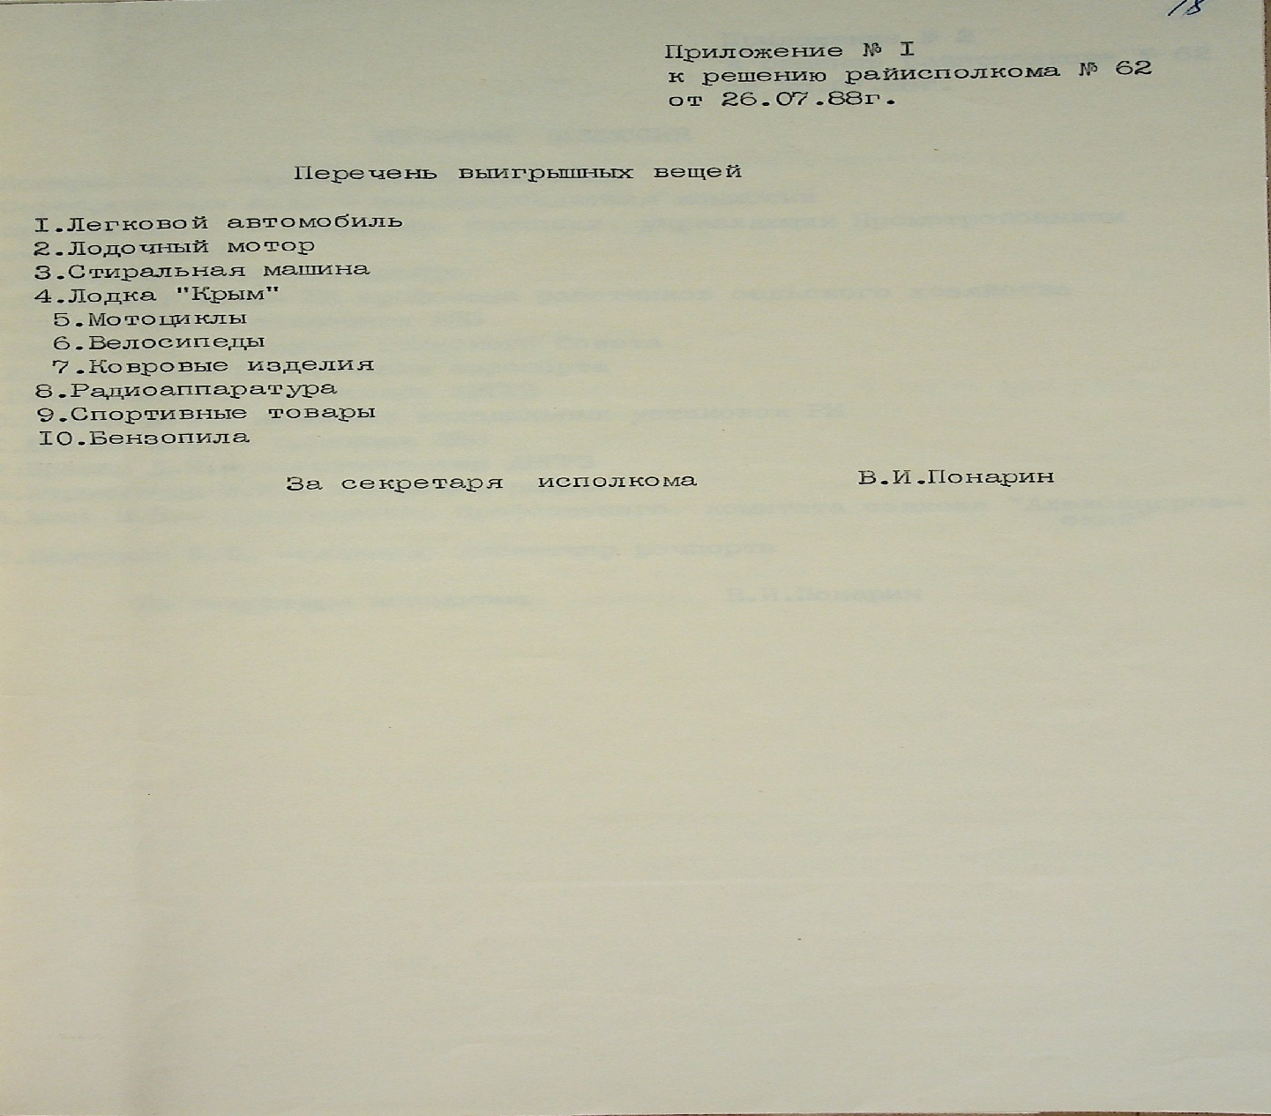

Также на заседании утверждается состав тиражной комиссии (Приложение № 2 к решению РИКа от 26.07.1988 № 62)
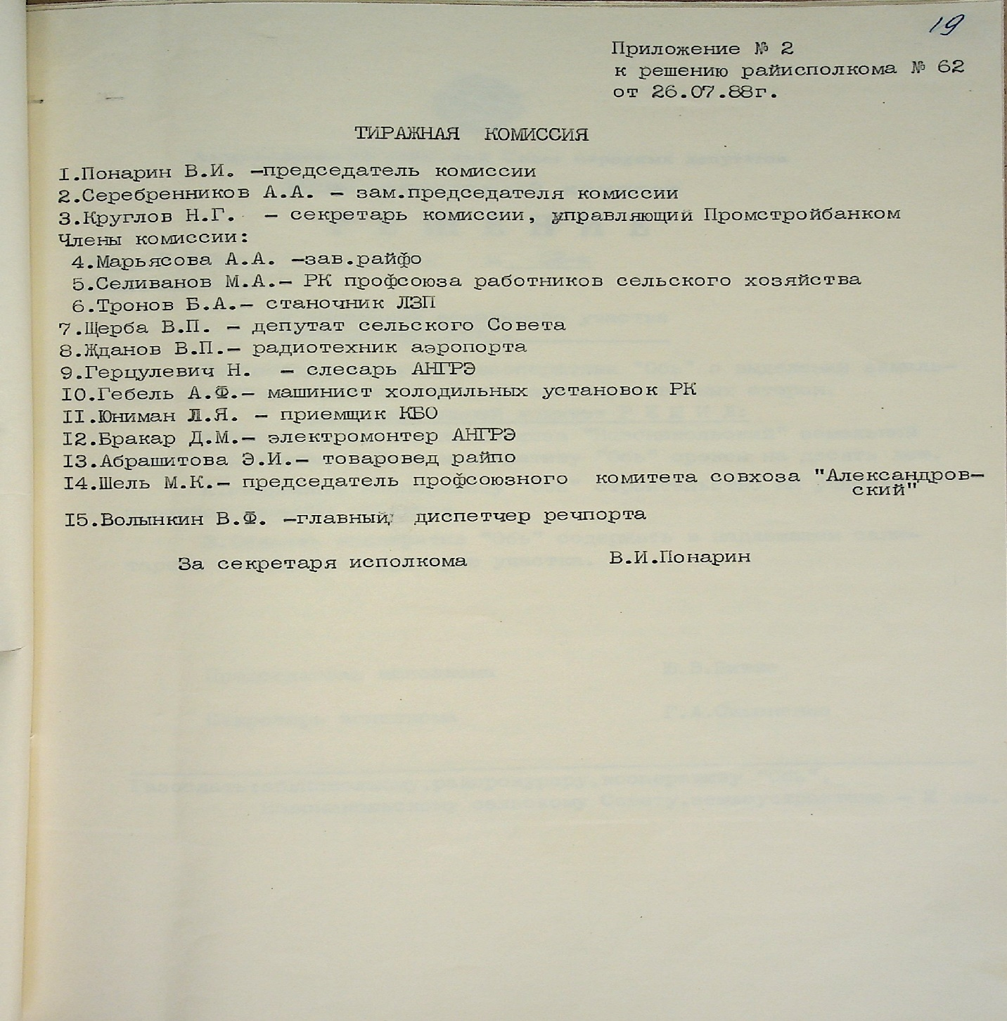
А 3 августа принимается Решение (№ 63) «О дополнительных выпусках денежно-вещевой лотереи в 1988 году». В нем говорится, что «…Двадцать процентов средств, поступивших от продажи дополнительных выпусков денежно – вещевой лотереи, перечисляются Министерством финансов РСФСР в государственные бюджеты автономных республик, краев и областей. Билеты дополнительных (осеннего и новогоднего) выпусков денежно-вещевой лотереи 1988 года выпускаются достоинством в 50 копеек каждый». Также на заседании райисполкома 3 августа 1988 года утверждается задание по реализации билетов дополнительных выпусков денежно-вещевой лотереи.
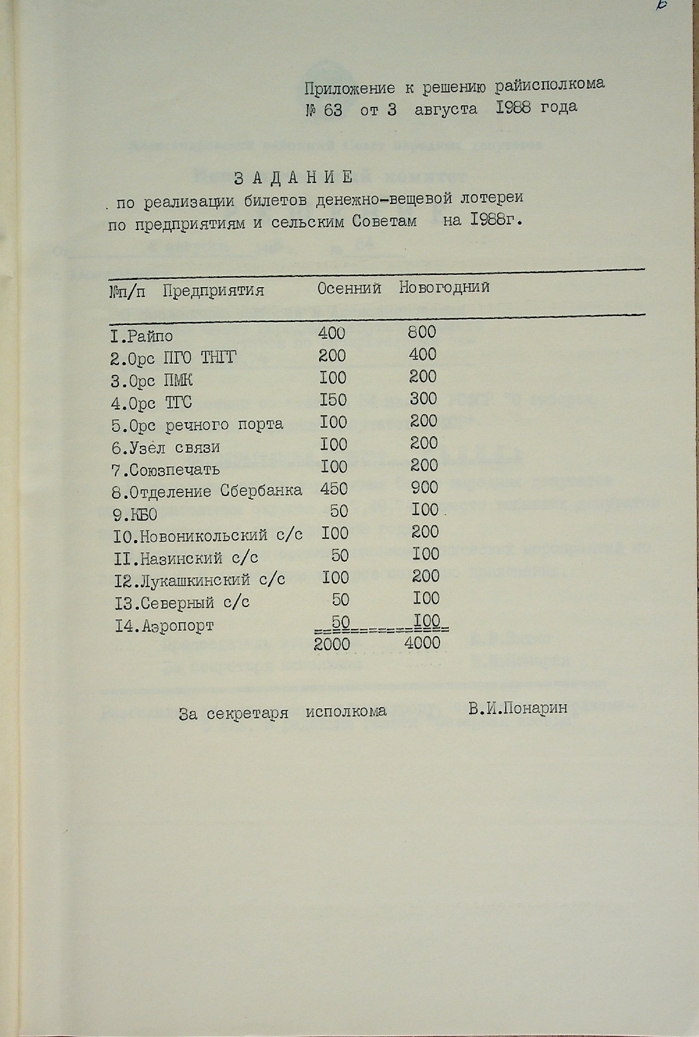

Решением исполнительного комитета Александровского районного Совета народных депутатов от 21.11.1988 № 82-ж был утвержден «Акт государственной комиссии по приемке в эксплуатацию построенных объектов: п. 4. Спортивного комплекса, построенного Александровским строительным участком № 7 Томского СМУ ПГО ТНГГ для Александровской нефтегазоразведочной экспедиции в районном центре Александровское по ул. Мира»
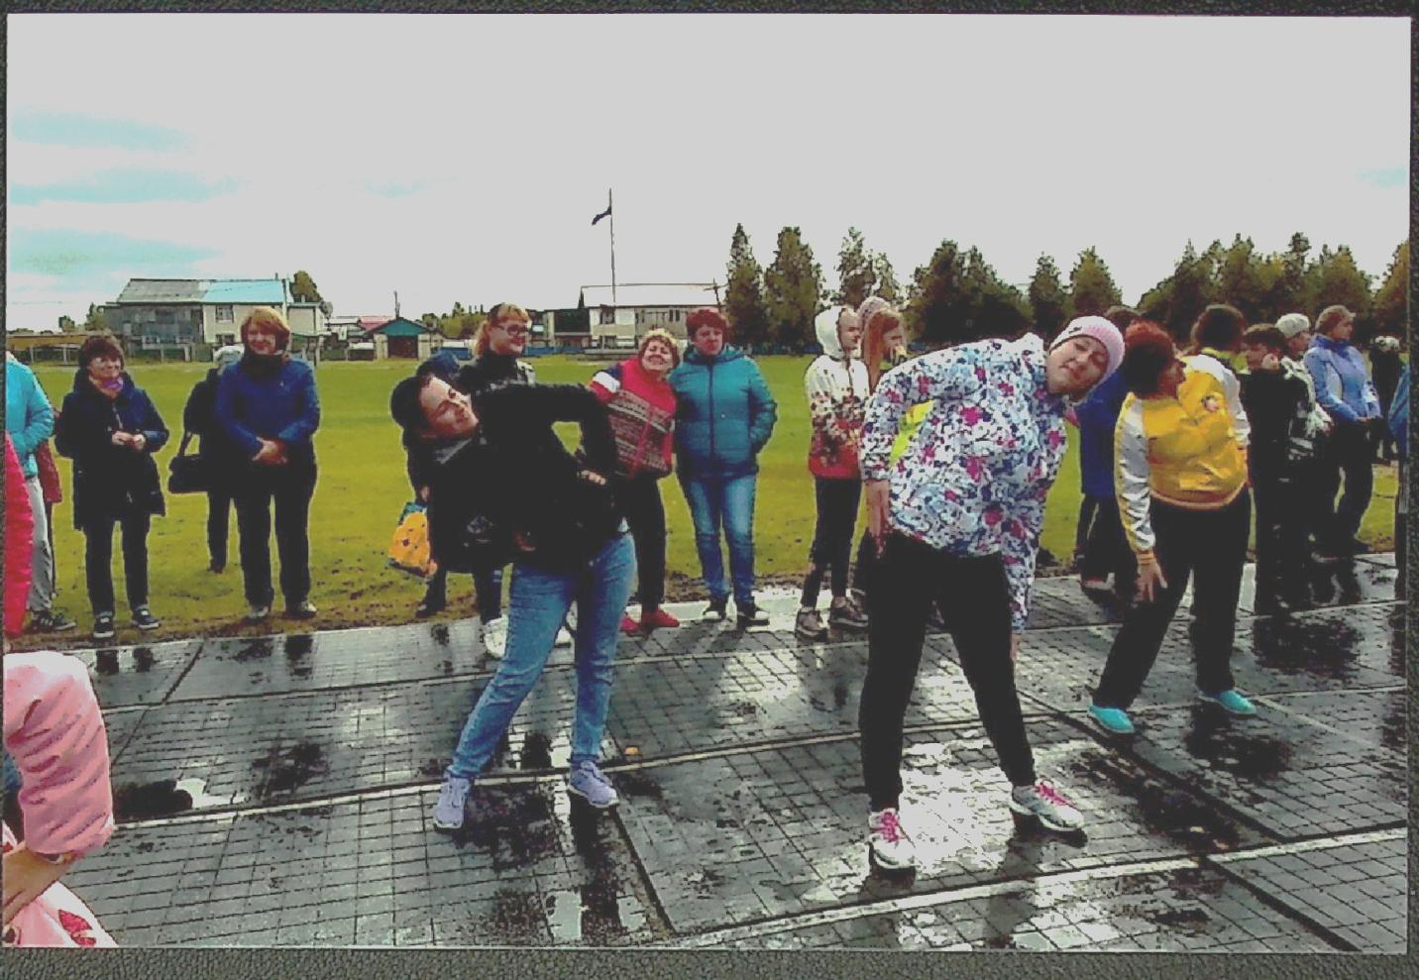

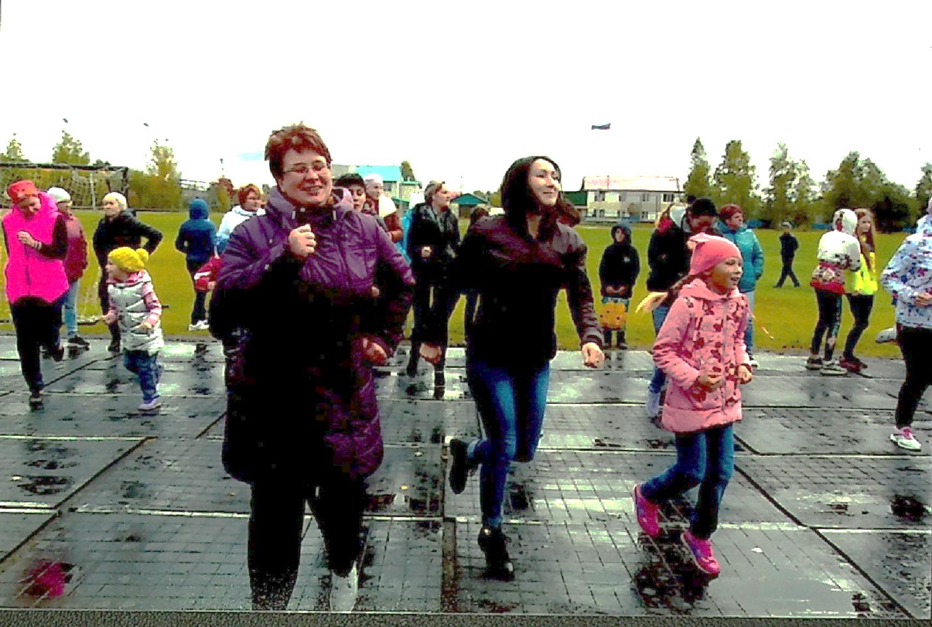
Ф. 1, О. 1, Д. 1009, Л. 46-51; Д. 1105, л. 11 – 23. Д. 1137, л. 50. Д. 1138, л. 15, 16. Д. 1138, л. 17 – 19.д. 1139, л. 5 – 6. Д. 1142, л. 4. Ф. 120, о. 1, д. 929, 930.

Главный специалист
Муниципального архива Т.А. Глумова
07.08.20023

